Ngày giảng: / /2023
TIẾT 18. BÀI 9. GIỚI THIỆU VỀ CHĂN NUÔI
I. MỤC TIÊU BÀI HỌC: Sau bài học này học sinh phải:
1. Kiến thức
- Trình bày được vai trò, triển vọng của chăn nuôi
- Nhận biết được một số vật nuôi phổ biến và các loại vật nuôi đặc trưng của một số vùng miền ở nước ta.
- Nêu được một số phương thức chăn nuôi phổ biến ở Việt Nam
2. Năng lực
2.1. Năng lực công nghệ
- Nhận thức công nghệ: Nhận biết được vai trò, triển vọng của chăn nuôi. Nhận biết được một số vật nuôi phổ biến và các loại vật nuôi đặc trưng của một số vùng miền ở nước ta. Nhận được một số phương thức chăn nuôi phổ biến ở Việt Nam.
2.2. Năng lực chung
- Năng lực tự chủ, tự học.
- Năng lực giao tiếp và hợp tác: Biết sử dụng thông tin để trình bày, thảo luận các vấn đề liên quan đến giới thiệu về chăn nuôi, lắng nghe và phản hồi tích cực trong quá trình hoạt động nhóm
- Năng lực giải quyết vấn đề: Giải quyết được các tình huống đặt ra.
3. Phẩm chất
- Chăm chỉ: Có ý thức vận dụng kiến thức về chăn nuôi vào thực tiễn
- Trách nhiệm: Tích cực trong các hoạt động. Có ý bảo vệ môi trường trong chăn nuôi.
II. THIẾT BỊ DẠY HỌC VÀ HỌC LIỆU
1. Chuẩn bị của giáo viên
- Giấy A4. Phiếu học tập.Bài tập. Ảnh, power point.
2. Chuẩn bị của HS
- Dụng cụ học tập phục vụ cho quá trình hoạt động nhóm
- Học bài cũ. Đọc trước bài mới.
III. TIẾN TRÌNH DẠY HỌC
Hoạt động 1: Giới thiệu bài mới (4’)
a.Mục tiêu: Khơi gợi nhu cầu tìm hiểu về vai trò, triển vọng của chăn nuôi
b. Nội dung: HS trả lời được câu hỏi
? Kể tên các sản phẩm chăn nuôi được sử dụng trong đời sống và sản xuất
c. Sản phẩm: Báo cáo hoạt động nhóm.
HS trả lời được câu hỏi
Sản phẩm chăn nuôi: Thịt, trứng, sữa, da, lông…
d. Tổ chức hoạt động
Chuyển giao nhiệm vụ
GV yêu cầu HS quan sát và thảo luận trao đổi nhóm cặp bàn, trả lời câu hỏi
trên trong thời gian 2 phút.
HS quan sát và tiếp nhận nhiệm vụ.
Thực hiện nhiệm vụ
HS quan sát, trao đổi nhóm cặp bàn, trả lời câu hỏi.
Báo cáo, thảo luận
GV yêu cầu đại diện nhóm trình bày, nhóm khác nhận xét và bổ sung.
Đại diện nhóm trình bày, nhóm khác nhận xét và bổ sung.
Kết luận và nhận định
GV nhận xét trình bày của HS.
GV chốt lại kiến thức.
GV vào bài mới: Chăn nuôi có vai trò như thế nào đối với con người và nền kinh tế? Ở nước ta, có những vật nuôi phổ biến nào?Vật nuôi nào đặc trưng cho vùng miền và được nuôi theo những phương thức nào. Để trả lời câu hỏi này thì chúng ta vào bài hôm nay.
Hoạt động 2: Hình thành kiến thức mới
Nội dung 1. Tìm hiểu vai trò, triển vọng của chăn nuôi(10’)
a.Mục tiêu: Trình bày được vai trò, triển vọng của chăn nuôi
b. Nội dung: HS hoàn thành PHT
PHIẾU HỌC TẬP 1
1.Quan sát Hình 9.1 và nêu một số vai trò của chăn nuôi.
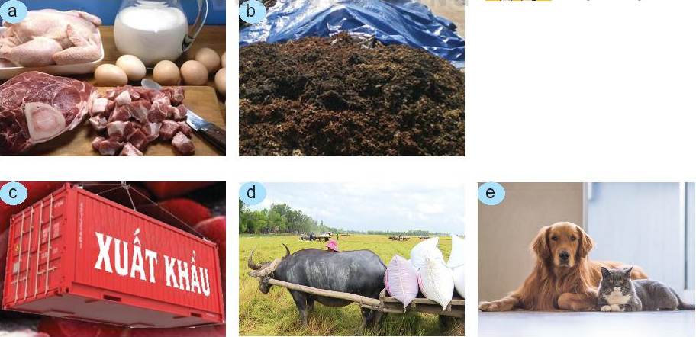c. Sản phẩm: Báo cáo hoạt động nhóm.
- Hình a: Cung cấp thực phẩm.
- Hình b: Cung cấp phân bón hữu cơ trong trồng trọt.
- Hình c: Cung cấp nguồn nguyên liệu cho xuất khẩu và chế biến.
- Hình d: Cung cấp sức kéo.
- Hình e: Làm cảnh, canh giữ nhà.
d. Tổ chức hoạt động
Hoạt động của GV và HS | Nội dung cần đạt
Chuyển giao nhiệm vụ  GV yêu cầu HS quan sát và thảo luận trao đổi nhóm cặp bàn, hoàn thành PHT trên trong thời gian 2 phút.  HS quan sát và tiếp nhận nhiệm vụ.  Thực hiện nhiệm vụ  HS quan sát, trao đổi nhóm cặp bàn, hoàn thành PHT trên.  Báo cáo, thảo luận  GV yêu cầu đại diện nhóm trình bày, nhóm khác nhận xét và bổ sung.  Đại diện nhóm trình bày, nhóm khác nhận xét và bổ sung.  Kết luận và nhận định  GV nhận xét trình bày của HS.  GV chốt lại kiến thức. HS ghi vở | I.Vai trò, triển vọng của chăn nuôi  * Vai trò của chăn nuôi  - Cung cấp thực phẩm cho con người  - Cung cấp phân bón hữu cơ trong trồng trọt.  - Cung cấp nguồn nguyên liệu cho xuất khẩu và chế biến.  - Cung cấp sức kéo.  - Làm cảnh, canh giữ nhà.  * Triển vọng của chăn nuôi  - Chăn nuôi hướng tới phát triển chăn nuôi công nghệ cao, chăn nuôi bền vững
Nội dung 2. Tìm hiểu về vật nuôi(8’)
a.Mục tiêu: Nhận biết được một số vật nuôi phổ biến và các loại vật nuôi đặc trưng của một số vùng miền ở nước ta
b. Nội dung: HS quan sát hình ảnh và trả lời câu hỏi PHT2
PHIẾU HỌC TẬP 2
1.Quan sát Hình 9.2 và cho biết những vật nuôi nào là gia súc, vật nuôi nào là gia cầm. Mục đích nuôi từng loại vật nuôi đó là gì?
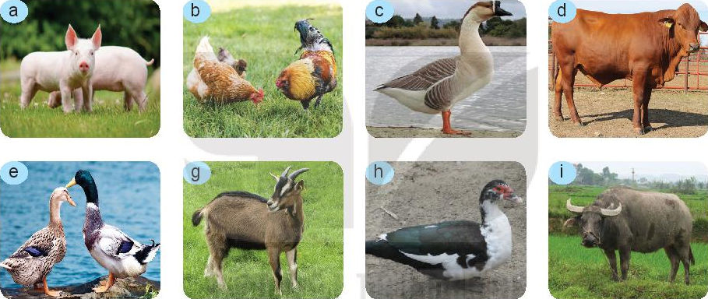2. Trong các vật nuôi ở Hình 9.3(SGk-T42), em có ấn tượng với vật nuôi nào nhất? Vì sao?
c. Sản phẩm: Báo cáo hoạt động nhóm và hoàn thành PHT2
1.
- Những vật nuôi là gia súc: lợn (hình a); bò (hình d); dê (hình g); trâu (hình i).
+ Mục đích: sản xuất hàng hóa ; thực phẩm (lấy thịt, sữa); sức lao động.
- Những vật nuôi là gia cầm: gà (hình b); ngỗng (hình c); vịt (hình e); ngan (hình h).
+ Mục đích: nuôi lấy thịt hoặc lấy trứng cung cấp thực phẩm hoặc các sản phẩm khác, lấy lông vũ.
2. Học sinh tự chọn vật nuôi mình ấn tượng nhất và giải thích lí do.
Vật nuôi mà em ấn tượng nhất là chó Phú Quốc. Bởi vì chó Phú Quốc là một trong những “Tứ đại quốc khuyển” của Việt Nam, nổi tiếng vì sự mưu trí, gan dạ và trung thành. Một điều rất thú vị ở chó Phú Quốc là chúng không bao giờ ăn các loại thức ăn do người khác làm. Nếu không phải chủ của nó cho ăn, nhất định bọn chúng sẽ không đụng miếng nào, vì thế chúng không dễ bị dính bẫy tiêu diệt bằng cách hạ độc. Một điều đặc biệt ở chó Phú Quốc nữa là chúng nhớ rất lâu, nhất là chủ nhân của bọn chúng. Nếu bị chủ bán đi hoặc cho những người khác, dù lâu lăm không gặp gỡ bọn chúng vẫn hoàn toàn có thể nhận ra ngay.
d. Tổ chức hoạt động
Hoạt động của GV và HS | Nội dung cần đạt
Chuyển giao nhiệm vụ  GV đưa ra PHT số 2  GV chia lớp thành các nhóm, yêu cầu các nhóm tiến hành thảo luận và hoàn thành yêu cầu của PHT số 2  HS nhận nhiệm vụ học tập  Thực hiện nhiệm vụ  HS nhận nhóm, tiến hành thảo luận và hoàn thành yêu cầu PHT số 2  GV theo dõi, giúp đỡ các nhóm gặp khó khân.  Báo cáo, thảo luận  GV yêu cầu đại diện nhóm trình bày, nhóm khác nhận xét và bổ sung.  Đại diện nhóm trình bày, nhóm khác nhận xét và bổ sung.  GV đưa ra câu hỏi: Kể tên một loại vật nuôi đặc trưng vùng miền mà em biết và mô tả đặc điểm của loại vật nuôi đó?  1-2 HS trả lời. HS khác nhận xét và bổ sung  Kết luận và nhận định  GV nhận xét trình bày của HS. GV chốt lại kiến thức.  HS nghe và ghi nhớ, ghi nội dung vào trong vở. | II.Vật nuôi  1.Một số vật nuôi phổ biến ở nước ta  - Gia súc: Trâu, bò  - Gia cầm: Gà…  2. Vật nuôi mang tính vùng miền  - Gà Đông Tảo, lợn cỏ, bò vàng, chó Phú Quốc…
Nội dung 3. Tìm hiểu một số phương thức chăn nuôi phổ biến ở Việt Nam(12’)
a.Mục tiêu: Nêu được một số phương thức chăn nuôi phổ biến ở Việt Nam
b. Nội dung: HS quan sát hình ảnh và trả lời câu hỏi PHT3
PHIẾU HỌC TẬP 3
Đọc nội dung mục III kết hợp với quan sát Hình 9.4, nêu đặc điểm của từng phương thức chăn nuôi.
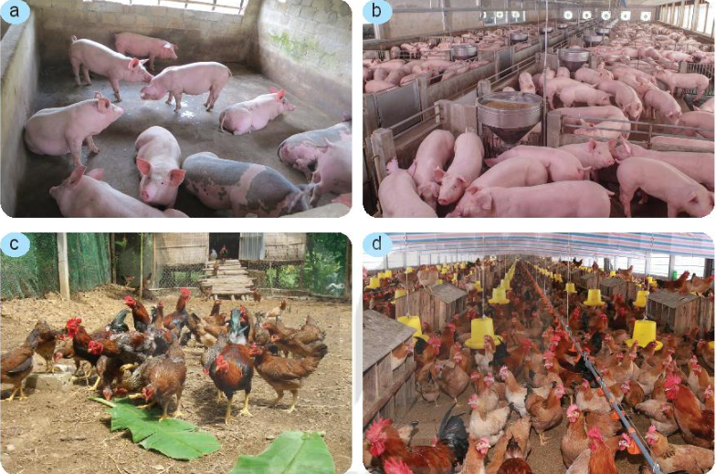
c. Sản phẩm: Báo cáo hoạt động nhóm và hoàn thành PHT3
Chăn nuôi nông hộ(Hình a,c)
+ Người dân chăn nuôi tại hộ gia đình, với số lượng vật nuôi ít.
+ Phương thức chăn nuôi này có chi phí đầu tư chuồng trại thấp, tuy nhiên năng suất chăn nuôi không cao.
+ Biện pháp xử lí chất thải chưa tốt nên nguy cơ dịch bệnh cao, ảnh hưởng đến sức khoẻ vật nuôi, con người và môi trường
Chăn nuôi trang trại(Hình b, d)
+ Chăn nuôi tập trung tại khu vực riêng biệt, xa khu vực dân cư, với số lượng vật nuôi lớn.
+ Phương thức chăn nuôi này có sự đầu tư lớn về chuồng trại, thức ăn, vệ sinh phòng bệnh,... nên chăn nuôi có năng suất cao, vật nuôi ít bị dịch bệnh.
+ Có biện pháp xử lí chất thải tốt nên ít ảnh hưởng tới môi trường và sức khỏe con người.
d. Tổ chức hoạt động
Hoạt động của GV và HS | Nội dung cần đạt
Chuyển giao nhiệm vụ  GV đưa ra PHT số 3  GV chia lớp thành các nhóm, Gv phát giấy A0 và yêu cầu các nhóm tiến hành thảo luận và hoàn thành yêu cầu của PHT số 3  HS nhận nhiệm vụ học tập  Thực hiện nhiệm vụ  HS nhận nhóm.  HS hoạt động theo nhóm, phân vai cụ thể công việc cụ thể của từng thành viên trong nhóm.  HS ngồi vào vị trí tương ứng từng phần chia trên giấy.  HS tự viết ý trả lòi của mình ra giấy trước khi thảo luận nhóm.  Thư kí nhóm tổng hợp các ý kiến cá nhân của nhóm viết vào phần trung tâm để chuẩn bị báo cáo.  GV theo dõi, giúp đỡ các nhóm gặp khó khân.  Báo cáo, thảo luận  GV yêu cầu đại diện nhóm trình bày, nhóm khác nhận xét và bổ sung.  Đại diện nhóm trình bày, nhóm khác nhận xét và bổ sung.  GV: Cho biết ưu điểm, hạn chế, khả năng phát triển trong tương lai của từng phương thức.  1-2HS trả lời. HS khác nhận xét và bổ sung.  Kết luận và nhận định  GV nhận xét trình bày của HS. GV chốt lại kiến thức.  HS nghe và ghi nhớ, ghi nội dung vào trong vở. | III.Một số phương thức chăn nuôi phổ biến ở nước ta  1.Chăn nuôi nông hộ  + Người dân chăn nuôi tại hộ gia đình, với số lượng vật nuôi ít.  + Phương thức chăn nuôi này có chi phí đầu tư chuồng trại thấp, tuy nhiên năng suất chăn nuôi không cao.  + Biện pháp xử lí chất thải chưa tốt nên nguy cơ dịch bệnh cao, ảnh hưởng đến sức khoẻ vật nuôi, con người và môi trường  2.Chăn nuôi trang trại  + Chăn nuôi tập trung tại khu vực riêng biệt, xa khu vực dân cư, với số lượng vật nuôi lớn.  + Phương thức chăn nuôi này có sự đầu tư lớn về chuồng trại, thức ăn, vệ sinh phòng bệnh,... nên chăn nuôi có năng suất cao, vật nuôi ít bị dịch bệnh.  + Có biện pháp xử lí chất thải tốt nên ít ảnh hưởng tới môi trường và sức khỏe con người.
Hoạt động 3: Luyện tập
a.Mục tiêu: Củng cố kiến thức về chăn nuôi
b. Nội dung: HS tiến hành làm bài tập
Bài tập 1.
1. Nêu mối quan hệ giữa trồng trọt và chăn nuôi.
2. Hãy kể tên 3 loại vật thuộc nhóm gia súc, 3 loại thuộc nhóm gia cầm và vai trò của chúng theo mẫu bảng dưới đây:
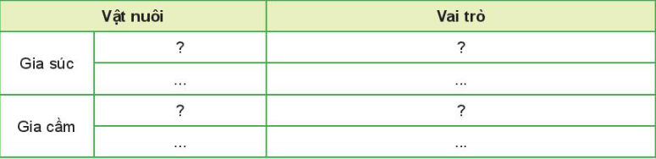3 . Ngày nay, người ta cho rằng chất thải chăn nuôi là một nguồn tài nguyên rất có giá trị. Em cho biết ý kiến trên đúng hay sai? Tại sao?
c. Sản phẩm: HS các nhóm hoàn thành bài tập
- Bài tập 1
1. Chăn nuôi và trồng trọt có mối quan hệ, tác động qua lại lẫn nhau.
- Chăn nuôi cung cấp nguồn phân bón và sức kéo cho trồng trọt.
- Ngược lại, trồng trọt cung cấp nguồn thức ăn chủ yếu cho ngành chăn nuôi.
2. 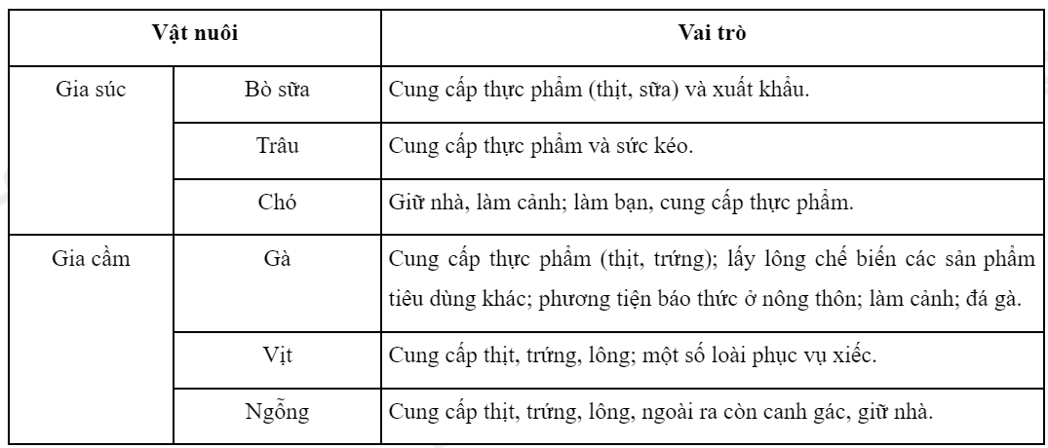3.
Theo em ý kiến trên đúng. Vì chất thải chăn nuôi có thể được tái sử dụng cho mục đích nông nghiệp và sản xuất năng lượng.
- Chất thải rắn làm phân hữu cơ: đẩy chất thải lỏng đậm đặc vào đất làm cho các chất dinh dưỡng được thấm sâu vào đất, hạn chế bị rửa trôi và giảm ô nhiễm mùi hôi khó chịu.
- Chất thải lỏng làm nguồn nước dinh dưỡng tưới cho cây trồng: tưới trực tiếp bã thải hoặc nước thải lên bề mặt đồng ruộng giúp tiết kiệm lượng nước tưới cây.
- Sản xuất năng lượng: đưa chất thải chăn nuôi xuống hầm biogas quy mô lớn để sinh khí gas nhằm chạy máy phát điện.
Hoạt động của GV và HS | Nội dung cần đạt
Chuyển giao nhiệm vụ  GV yêu cầu HS thảo luận trao đổi nhóm cặp bàn, hoàn thành bài tập trong thời gian 4 phút.  Thực hiện nhiệm vụ  HS thảo luận trao đổi nhóm cặp bàn, hoàn thành bài tập  Báo cáo, thảo luận  GV yêu cầu đại diện nhóm trình bày, nhóm khác nhận xét và bổ sung.  Đại diện nhóm trình bày, nhóm khác nhận xét và bổ sung.  Kết luận và nhận định  GV nhận xét, đánh giá trình bày của HS.  GV khen bạn có kết quả tốt nhất. HS nghe và ghi nhớ. | HS hoàn thành bài tập
Hoạt động 4: Vận dụng(3’)
a.Mục tiêu: Vận dụng kiến thức chăn nuôi vào trong thực tiễn
b. Nội dung: HS về nhà hoàn thành yêu cầu sau
Quan sát hoạt động chăn nuôi ở gia đình và địa phương em, Kể tên những loại vật nuôi được nuôi.
Ghi trên giấy A4. Giờ sau nộp lại cho GV.
c. Sản phẩm: Bản ghi trên giấy A4.
d. Tổ chức thực hiện:
Hoạt động của GV và HS | Nội dung cần đạt
Chuyển giao nhiệm vụ  GV yêu cầu HS về nhà thực hiện yêu cầu phần nhiệm vụ ở phần nội dung.  Thực hiện nhiệm vụ  HS thực hiện nhiệm vụ của GV tại nhà  Báo cáo, thảo luận  HS trình bày kết quả của mình, HS khác nhận xét và bổ sung.  Kết luận và nhận định  GV nhận xét, đánh giá trình bày của HS.  GV khen bạn có kết quả tốt nhất. HS nghe và ghi nhớ. | Bản ghi trên giấy A4.

